Poštovana, slijedom zaprimljenog zahtjeva, dostavljam tražene podatke

Dječji vrtić „Sunčana“ započeo je s radom u rujnu 2007. godine. Smješten je u zagrebačkom naselju Špansko. DV „Sunčana“ je odgovor i potpora lokalnoj zajednici na povećanu potrebu organizirane skrbi, odgoja i obrazovanja za djecu rane i predškolske dobi iz obitelji koje su odabrale kvart Špansko za svoj dom. Vrtić je samostalna predškolska ustanova koja u svom sastavu ima: novoizgrađeni - centralni objekt i četiri postojeća područna objekta, koja su mu pripojena od DV „Špansko“ i DV “Malešnica“ (stambeni prostori, koji su adaptacijom prenamijenjeni za ostvarivanje programa s djecom predškolske dobi). Izgradnjom novog objekta, smještajni kapaciteti su u ovoj gradskoj četvrti povećani za 12 odgojno obrazovnih skupina, odnosno 250-300 djece. O kvaliteti zadovoljavanja potreba svakog djeteta brinu: 50 odgojitelja (dva u svakoj odgojno obrazovnoj skupini), 5 odgojitelja (dodatni odgojitelji sa svrhom ostvarivanja kvalitetnijeg načina podrške individualiziranom pristupu, koji omogućuje zadovoljavanje potreba djeteta s teškoćom i druge djece u skupini, a samim tim kvalitetnije provođenje odgojno-obrazovnog rada), ravnatelj, dva pedagoga, psiholog, defektolog, zdravstveni voditelj i ostali radnici. Redovitim programom odgoja i obrazovanja obuhvaćeno je 574-ero djece, raspoređenih u 25 odgojno - obrazovnih skupina.
1. BROJ ODGOJNIH SKUPINA I BROJ UPISANE DJECE
LOKACIJA | BROJ SKUPINA |  | BROJ DJECE |  | UKUPNO
DJEČJI TRG 2 | JASLICE | VRTIĆ | JASLICE | VRTIĆ
 | 6 | 6 | 131 | 132 | 263
TRG IVANA KUKULJEVIĆA 3 | 0 | 5 | 0 | 119 | 119
TRG IVANA KUKULJEVIĆA 4 | 0 | 4 | 0 | 94 | 94
TRG IVANA KUKULJEVIĆA 6 | 0 | 2 | 0 | 50 | 50
TRG IVANA KUKULJEVIĆA 13 | 0 | 2 | 0 | 48 | 48
SVEUKUPNO | 6 | 19 | 131 | 443 | 574

Odgojne skupine su ustrojene prema dobi djece, vrsti i trajanju programa, sposobnostima i interesima djece. Formirane su u skladu s prostornim kapacitetima Vrtića, a na osnovu Gradskih normativa.

MREŽA VRTIĆKIH OBJEKATA
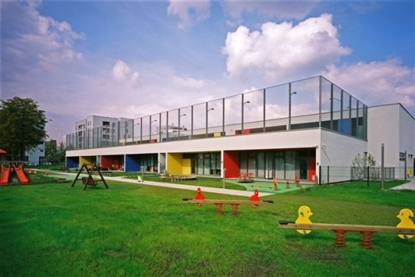

CENTRALNI OBJEKT: SUNČANI TRG
DJEČJI TRG 2
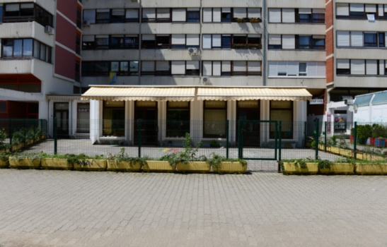
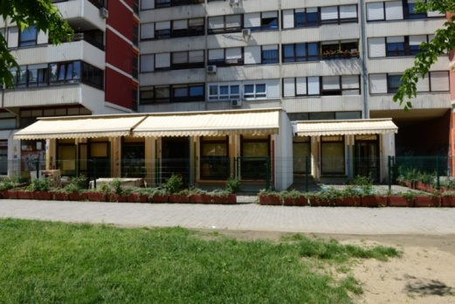

PODRUČNI OBJEKT: SUNČANA PRIČA
TRG IVANA KUKULJEVIĆA BR. 4
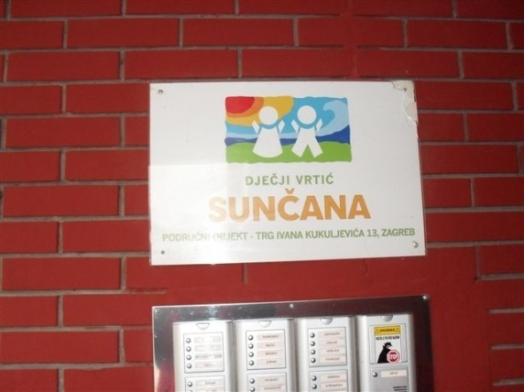
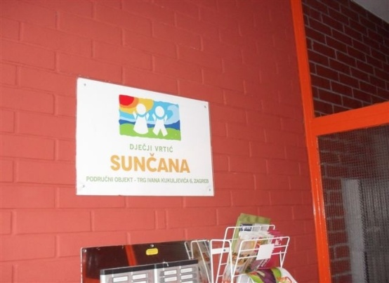
PODRUČNI OBJEKT: SUNČANA KUĆICA
TRG IVANA KUKULJEVIĆA 3

TRG IVANA KUKULJEVIĆA BR. 3

PODRUČNI OBJEKT: SUNČAN A DUGA
TTRG IVANA KUKULJEVIĆA 13
PODRUČNI OBJEKT: SUNČANA ZRAKA
TRG IVANA KUKULJEVIĆA BR. 6

Prostorni potencijali svih objekata pedagoški su kvalitetno iskorišteni i stručno oblikovani u djeci privlačno i poticajno okruženje. Organizacija prostora temeljena je na načelu fleksibilnosti ,a radno vrijeme usklađeno s potrebama roditelja.
U vrtiću se provodi 10 satni program, te program predškole. Vrtićku programsku ponudu trajno proširujemo posebnim programima, razvili smo različite modele uključivanja djece s teškoćama u redovite programe, koje razrađujemo i modificiramo sukladno uvjetima i osobitim potrebama djeteta. U ovih 12 godina postojanja primili smo brojne nagrade i priznanja među kojima neka i iz inozemstva, dio su svjedočanstva o kvaliteti stručnog djelovanja i razvojnih težnji kojima stremimo. Dugoročno, nastavljamo kontinuirano preispitivati odgojnu potporu, širiti programsku ponudu, razvijati inkluzivan pristup u prihvaćanju različitosti te omogućavati i poticati razvoj specifičnih kompetencija odgojno obrazovnih radnika.

Zagreb, 15.10 2019. ravnatelj DV Sunčana
Jasminka Doležal

